RUS PERCEPTION · PFUS BLADDER
방광 분할 체크포인트 판정
FR5 초음파 프로빙 제어 루프에 넣을 U-Net 체크포인트를 고르기 위한 학습·평가 결과 정리. Standard U-Net과 Slim U-Net을 동일 데이터·동일 스케줄로 학습한 뒤 test 분할 2,017 프레임으로 비교했다.
항목 | 값
학습 종료 | 2026-08-19 20:50 KST
데이터셋 | PFUS · 110명 · 14,852 프레임
평가 | test 16명 · 2,017 프레임
체크포인트 | best.pt (val Dice 기준)

판정
제어 루프에는 Standard U-Net을 쓴다
채택 · pfus_bladder / 보류 · pfus_bladder_slim
Slim은 파라미터를 45% 줄이고도 median Dice가 더 높지만, 마스크를 통째로 놓치는 프레임이 133배 많다. 프로브 서보 입력으로 쓰기엔 이 실패 모드가 정확도 이득보다 훨씬 비싸다. 레이턴시는 두 모델 모두 실시간 요구를 100배 여유로 넘겨서, 애초에 선택 기준이 되지 못한다.
근거 | Standard | Slim | 판단
마스크 미검출률 | 0.05% | 6.64% | 133배 차이
제어 불가 프레임 | 3.00% | 10.67% | 3.6배
최장 연속 단절 | 22 프레임 | 102 프레임 | 30 fps 기준 3.4초
end-to-end p95 | 3.20 ms | 2.88 ms | 차이 무의미

01
실험 설정
두 모델은 아키텍처만 다르고 데이터·분할·에폭·스케줄러가 모두 같다. 분할은 환자 단위라 같은 환자의 프레임이 train과 test에 섞이지 않는다.
항목 | pfus_bladder | pfus_bladder_slim
아키텍처 | standard_unet | slim_unet
파라미터 | 8,635,809 | 4,705,377 (−45%)
GFLOPs @ 256² | 32.66 | 21.79
입력 해상도 | 256 × 256 | 256 × 256
에폭 / 에폭당 시간 | 40 · 22.7 s | 40 · 21.3 s
총 학습 시간 | 15분 12초 | 14분 11초
손실 | BCE + Dice + Jaccard | BCE + Dice + Jaccard
temporal loss 가중치 | 0.00 (전 구간 미사용) | 0.00 (전 구간 미사용)
non-finite gradient | 1회 skip | 1회 skip

분할 | 환자 | 시퀀스 | 프레임 | 라벨
train | 78 | 78 | 10,359 | 100%
val | 16 | 16 | 2,476 | 100%
test | 16 | 16 | 2,017 | 100%

02
학습 곡선
Standard는 7 에폭에서 최고점을 찍고 남은 33 에폭 동안 val Dice가 0.73대에 머문다. 그동안 train loss는 1.00에서 0.046까지 계속 떨어진다 — 전형적인 과적합 구간이다. Slim은 25 에폭까지 개선이 이어져 곡선이 더 건강하다.
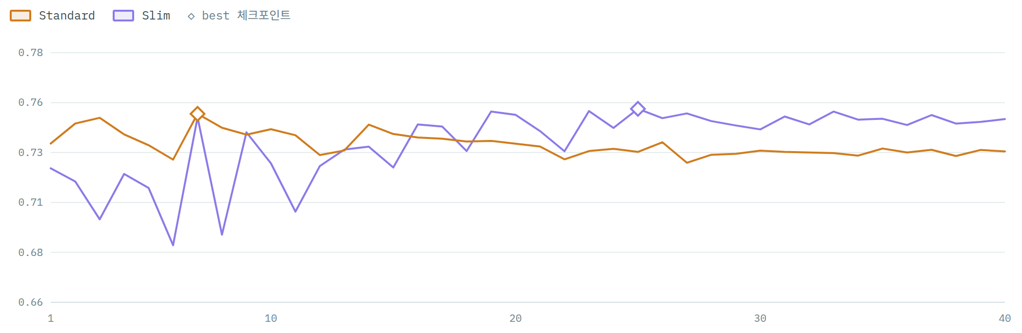
에폭별 val Dice · ◇ = best 체크포인트 (Standard 7ep 0.7506, Slim 25ep 0.7530)
03
테스트 성능
test 분할 2,017 프레임 전체. 음영은 각 항목에서 앞선 모델을 표시한다. mean과 median이 서로 반대 방향을 가리키는 게 이 비교의 핵심이다.
지표 | Standard | Slim | 읽는 법
Dice (mean) | 0.7313 ±0.206 | 0.6977 ±0.269 | Slim은 표준편차가 30% 크다
Dice (median) | 0.7876 | 0.8046 | 평소엔 Slim이 더 정확
IoU (mean) | 0.6099 | 0.5882
Precision | 0.7332 | 0.7929 | Slim은 덜 칠하고 더 맞춘다
Recall | 0.7621 | 0.7050 | 놓치는 영역은 Slim이 많다
Specificity | 0.9935 | 0.9956
HD95 (median) | 10.48 px | 10.16 px | 경계 품질은 대등
연결성분 실패율 | 0.00% | 0.00% | 둘 다 조각난 마스크 없음
마스크 미검출률 | 0.05% | 6.64% | 결정적 차이

Slim의 median이 더 높은데 mean이 낮다는 건 대부분의 프레임에서 더 정확하지만 일부 프레임에서 완전히 실패한다는 뜻이다. 실패가 어디에 몰려 있는지는 아래 프레임에서 바로 보인다.
04
실제 프레임
test 분할에서 환자별 median Dice에 해당하는 프레임을 골라 두 모델의 예측을 그대로 겹쳤다. 정답(GT)은 청록 외곽선, 예측은 채움. 원본 해상도에서 추론했고 표시된 Dice는 그 프레임의 실측값이다.
패널 순서: 원본 | Ground truth(청록) | Standard 예측(앰버) | Slim 예측(보라)
P041 000085 · 1019×689 Standard 0.919 Slim 0.924
방광이 가득 찬 큰 표적. 두 모델 모두 경계까지 거의 정확히 따라간다 — 데이터가 쉬우면 성능 차이가 사라진다.
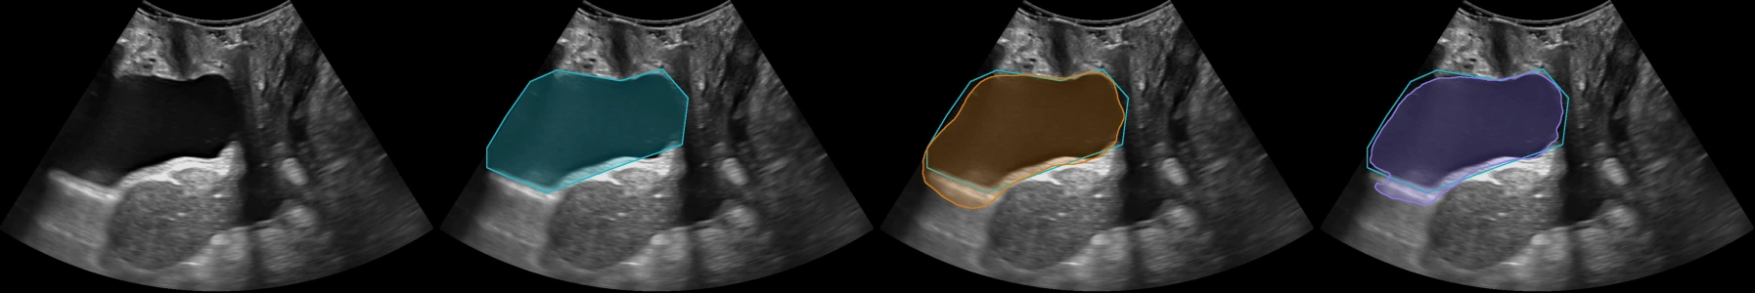
P012 000127 · 726×495 Standard 0.859 Slim 0.887
전형적인 중간 난이도 프레임. Slim이 정답 면적에 더 가깝게 칠했다.
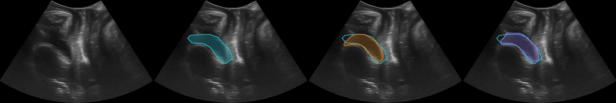
P000 000087 · 698×494 Standard 0.621 Slim 0.525
거의 비어 있는 방광. 정답은 얇은 띠인데 두 모델 다 크게 부풀려 칠했다 — 저용적 프레임에서 점수가 깎이는 전형적인 패턴.
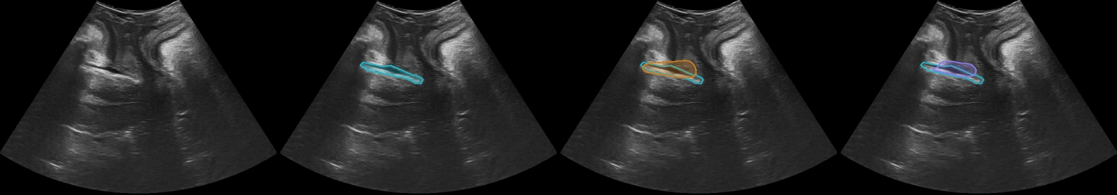
P043 000030 · 1184×814 Standard 0.480 Slim 0.573
Standard는 정답 위쪽의 다른 저에코 구조까지 끌어와 붙였고, Slim은 정답의 절반만 잡았다. 실패 방향이 서로 반대다.
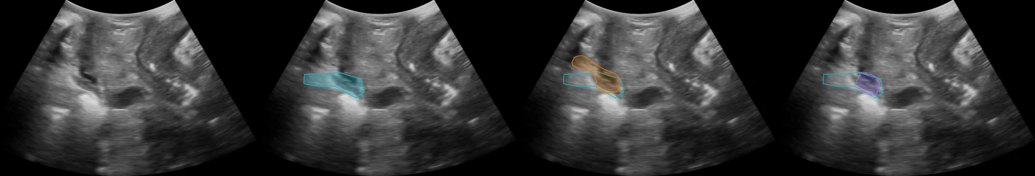
P021 000135 · 984×690 Standard 0.269 Slim 0.000
이 시퀀스의 median 프레임. Standard는 정답 영역의 일부만 작게 잡고 바깥에도 오검출을 냈으며, Slim은 아무것도 내지 않았다(Dice 0.000).
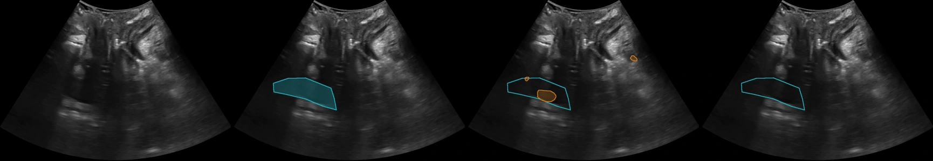
05
실패는 두 곳에 몰려 있다
낮은 점수는 전 구간에 퍼져 있지 않다. 방광이 비어서 면적이 작은 프레임, 그리고 P021·P043 두 환자 — 이 둘이 평균을 끌어내린다.
방광 면적별 평균 Dice
면적은 평가 해상도(256×256) 기준. test 프레임의 62%가 2,000 px 미만인 저용적 방광이고, 여기서 두 모델 모두 점수를 잃는다.
GT 면적 | 프레임 | Standard | Slim
< 2,000 px | 1,255 | 0.699 | 0.658
2,000–5,000 px | 633 | 0.758 | 0.730
5,000+ px | 129 | 0.919 | 0.928

환자별 평균 Dice · test 16명
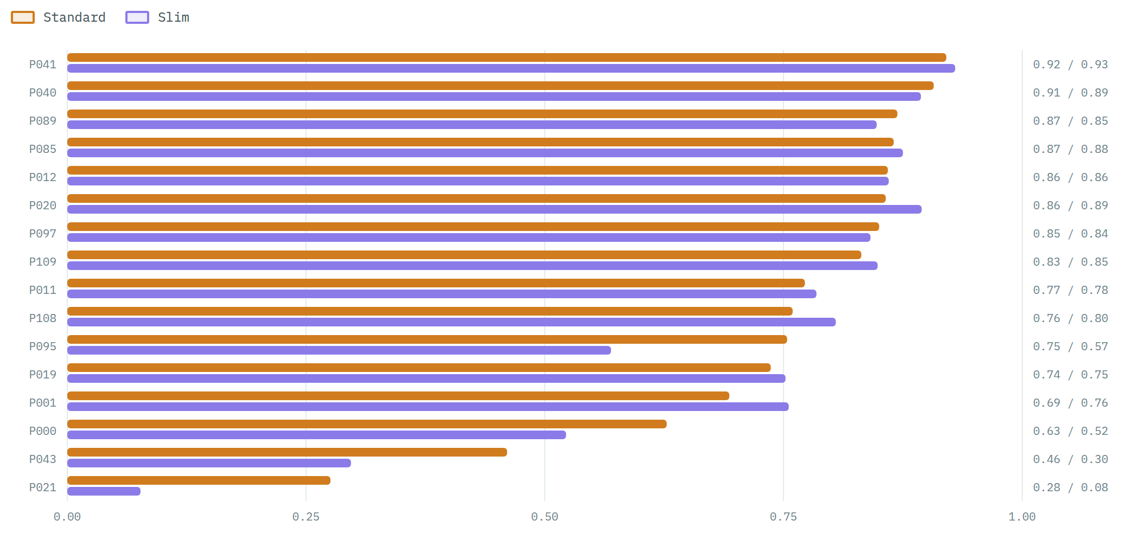
막대 위=Standard, 아래=Slim · 오른쪽 수치는 Standard / Slim
P021 · frame 095 → 199
Slim이 101 프레임 연속으로 빈 마스크를 낸 구간. 전체 dropout 134건 중 123건이 이 환자 한 명에게서 나왔다(나머지 11건은 P043). Standard는 마스크를 계속 내지만 정답과 다른 곳을 잡는다 — 둘 다 실패지만 제어 루프에서의 성질이 다르다.
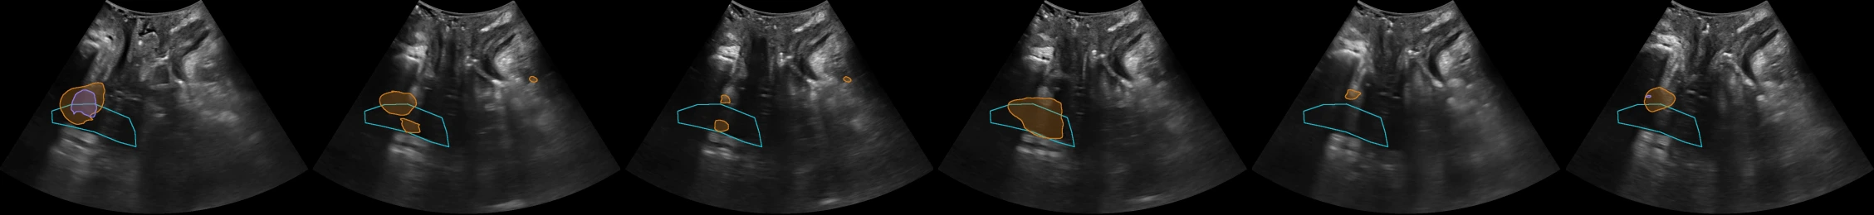
f095 · f110 · f130 · f150 · f175 · f199
P021의 정답 라벨은 다각형에 가깝고 영상에서 방광 경계가 뚜렷하지 않다. 모델 문제인지 라벨 문제인지는 이 리포트만으로 판정할 수 없다 — 원 데이터 확인이 필요하다.
06
시계열 안정성
프로브 서보 루프는 프레임 하나의 정확도가 아니라 연속된 프레임의 일관성을 먹는다. 광류로 워핑해 이웃 프레임 예측을 비교한 지표들이다.
지표 | Standard | Slim | 제어 관점
Warped temporal Dice | 0.9646 | 0.9536 | 둘 다 양호
중심점 지터 (정규화) | 0.00389 | 0.00356 | 위치 신호 안정
면적 지터 | 0.0294 | 0.0693 | Slim 2.4배 요동
마스크 dropout율 | 0.03% | 4.53% | Slim 신호 소실
제어 불가 프레임 비율 | 3.00% | 10.67% | Slim 3.6배
최장 연속 불가 구간 | 22 프레임 | 102 프레임 | 30 fps 기준 3.4초
안정성 점수 중앙값 | 0.9683 | 0.9654 | 대등
안정성 점수 5퍼센타일 | 0.7081 | 0.5749 | 하위 구간이 문제

프레임 분류 (2,017) | Standard | Slim
안정 · 정확 | 1,463 (72.5%) | 1,412 (70.0%)
안정 · 부정확 | 444 (22.0%) | 471 (23.4%)
불안정 | 94 (4.7%) | 118 (5.9%)
시계열 기준 없음 (시퀀스 첫 프레임) | 16 | 16

07
레이턴시
1,000회 측정, warmup 3회. 두 모델 다 30–60 fps 요구를 100배 여유로 넘긴다. 추론보다 제어 특징 추출이 더 오래 걸리므로, 실시간성을 더 짜내야 한다면 손댈 곳은 모델이 아니라 control_features다.
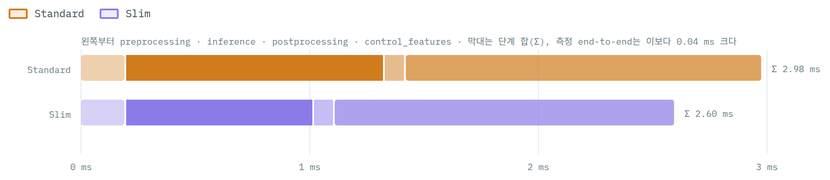
막대는 단계 합(Σ) · 측정 end-to-end는 이보다 0.04 ms 크다
단계 | Standard mean | Slim mean | Standard p95 | Slim p95
preprocessing | 0.197 ms | 0.197 ms | 0.238 | 0.234
inference | 1.131 ms | 0.822 ms | 1.198 | 0.883
postprocessing | 0.092 ms | 0.090 ms | 0.104 | 0.103
control_features | 1.562 ms | 1.492 ms | 1.661 | 1.660
end-to-end | 3.026 ms (330 fps) | 2.645 ms (378 fps) | 3.198 | 2.876

08
다음 작업
우선순위 순. 1번은 이번 학습에서 명백히 낭비된 부분이고, 2·3번은 남은 성능이 어디 묶여 있는지를 가리킨다.
01 early stopping을 켜고 에폭을 줄인다
Standard는 7 에폭에서 끝났는데 40 에폭을 돌았다. patience 10 정도의 early stopping이면 학습 시간이 3분의 1로 줄고 결과는 같다. Slim은 25 에폭까지 쓰므로 상한은 남겨둔다.
02 temporal loss를 실제로 켠다
두 학습 모두 temporal_weight=0.00으로 40 에폭을 돌았다. 시계열 항이 한 번도 기여하지 않았다는 뜻이다. Slim의 연속 dropout은 정확히 이 항이 막으라고 있는 실패 모드이므로, 켜고 다시 재면 Slim 채택 여부가 바뀔 수 있다.
03 P021·P043 원본과 라벨을 확인한다
이 둘을 빼면 두 모델 다 평균 Dice 0.8을 넘는다. 라벨 품질 문제라면 데이터를 고치는 게 모델을 고치는 것보다 싸다. 프레임별 기록은 runs/*/eval_test/frame_metrics.csv 에 있다.
04 저용적 방광에 가중치를 준다
2,000 px 미만 프레임이 test의 62%인데 Dice는 0.70으로 가장 낮다. 면적 기반 손실 가중이나 저용적 프레임 오버샘플링이 평균을 올릴 여지가 가장 큰 지점이다.
체크포인트 checkpoints/{pfus_bladder, pfus_bladder_slim}/best.pt · 평가 runs/*/eval_test/evaluation.json
프레임 오버레이는 원본 해상도에서 재추론해 렌더링. threshold 0.5.

